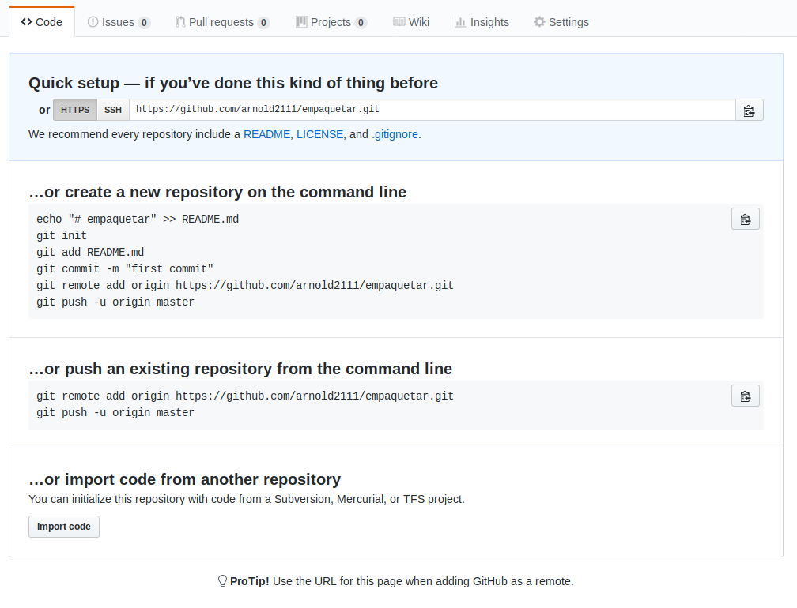
git config --global http.proxy 192.168.2.1:3128

